報修系統操作說明
  - 現有網頁功能｜核對版本：916708a｜2026 年 11 月 11 日

01 登記報修
1. 填寫報修人、地點或部門、類別、問題說明與緊急程度，五欄皆必填。姓名最多 80 字元、地點 120 字元、問題說明 2,000 字元；不能只填空白。
2. 類別選「設備／網路／環境／其他」；緊急程度選「低／中／高」，預設為「中」。請描述發生的狀況，示範使用虛構姓名與地點。
3. 按「送出報修」，送出中不可重複送出；成功會顯示訊息、清空表單並重新載入清單。若無法確認是否送出，內容會保留，請先重新整理清單再決定是否重送。
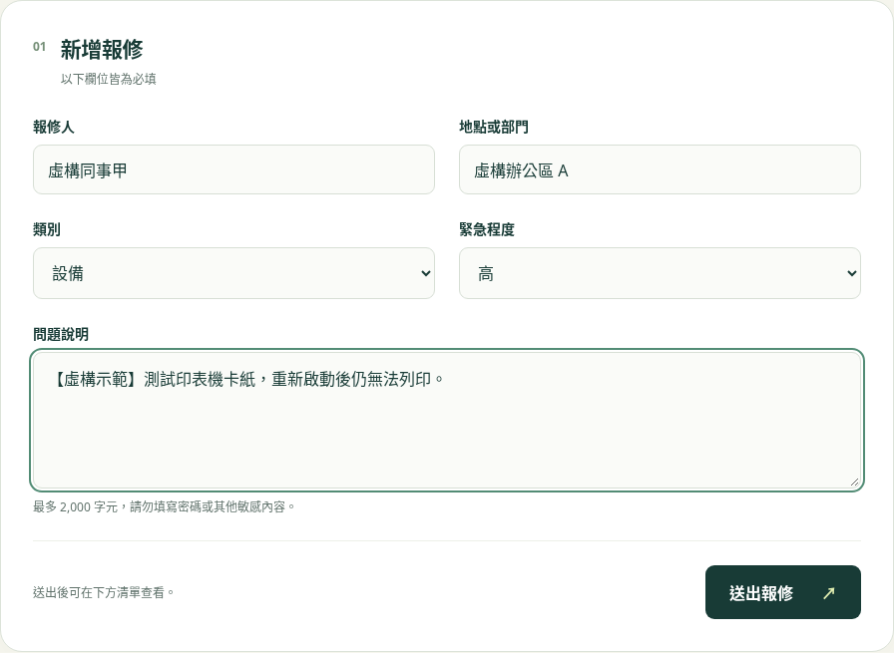
圖 1｜雲端 Chromium 瀏覽器實拍：虛構填寫內容，尚未按下送出。

02 查看最近報修
往下捲到「最近報修」，可查看最近 20 筆，新的在上面；每筆顯示問題、報修人、地點、類別、緊急程度、狀態與台北時間。按「重新整理」可重新載入。
點「全部／高／中／低」篩選已載入的 20 筆；預設「全部」，選中按鈕為深底白字。「高」標籤為紅字淡紅底；沒有符合項目會顯示提示。這不是全部歷史資料的搜尋。

最近報修畫面與安全須知
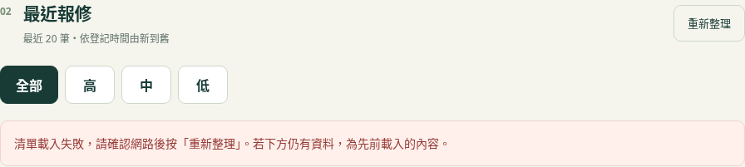
圖 2｜雲端瀏覽器實拍：本次真實連線失敗，清單未載入；非成功清單示意圖。
若看到圖 2 的訊息，請確認網路後按「重新整理」；若仍有舊資料，僅代表先前載入的內容。本次雲端無法連線至 Supabase，未據此宣稱正式新增或讀取成功。

03 資料安全與功能範圍
• 清單公開可見：不要填入真實姓名、私人電話、密碼或其他敏感資料；示範一律使用虛構內容。
• 為什麼不能修改或刪除？網頁沒有這些操作；SQL 設計只開放訪客讀取與新增，不給修改、刪除權限或對應政策，以防任意改動紀錄。本次未驗證正式資料庫設定。
• 狀態只能查看，不能在本頁改為「處理中」或「已完成」；新增狀態依資料庫設計預設「待處理」。本頁沒有管理後台，需更正時請洽專案維護者。
• 登入、Email／LINE 通知：目前沒有。照片附件、全歷史關鍵字搜尋：目前沒有。
核對方式：逐項比對網頁、程式碼與 SQL 設計，另以攔截回應測試核對成功／失敗及篩選。截圖未替換資料庫回應、未送出表單；CDN 僅轉送官方原檔並保留完整性校驗。

